Заняття 5

Тема заняття: Конус. Площа поверхні та об‘єм конуса.

Цілі заняття: - ввести поняття конуса, як тіла обертання, розгортки конуса;

- вивести формули для обчислення площі поверхні та об‘єму конуса;

- вчитися застосовувати здобуті знання на практиці, в житті, побуті.

1.ІНТЕРНЕТ-РЕСУРСИ: WEB-сторінка

[www.mathforum.at](http://www.mathforum.at/)

[www.navigator.rv.ua/index.php](http://www.navigator.rv.ua/index.php)

[www.oipopp.ed.sp.net/ component](http://www.oipopp.ed.sp.net/component)

[www.sxz.mylivepege.com](http://www.sxz.mylivepege.com/)

[www.school.xvatit.com/index.php](http://www.school.xvatit.com/index.php)

[www.ukrtvory.com.ua/al9.1.6.4.html](http://www.ukrtvory.com.ua/al9.1.6.4.html)

2. Сторінка повторення

Ти вже знайомий з таким тілом обертання як циліндр. Сьогодні ознайомимось з новим тілом – конусом.

Для вивчення нової теми необхідно повторити такі факти:

Довжина кола обчислюється за формулою:

***l=2* π *r***

Площа круга обчислюється за формулою:

***S=* π *r*** *2*,

де ***r*** – радіус кола

1. Теоретичні відомості

Конусом називається тіло, яке складається із круга, точки, яка не лежить в площині цього круга, і всіх відрізків, що з’єднують задану точку з точками круга.

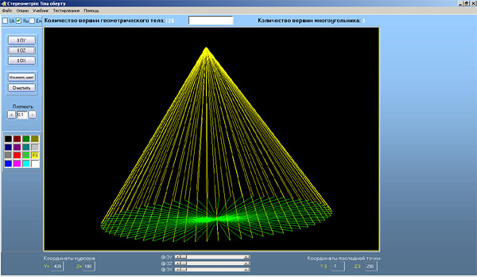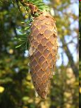

Назва цієї фігури пішла від грецького слова «конос», так греки називали ялинкову шишку.

Конус утворюється в результаті обертання прямокутного трикутника навколо одного із катетів

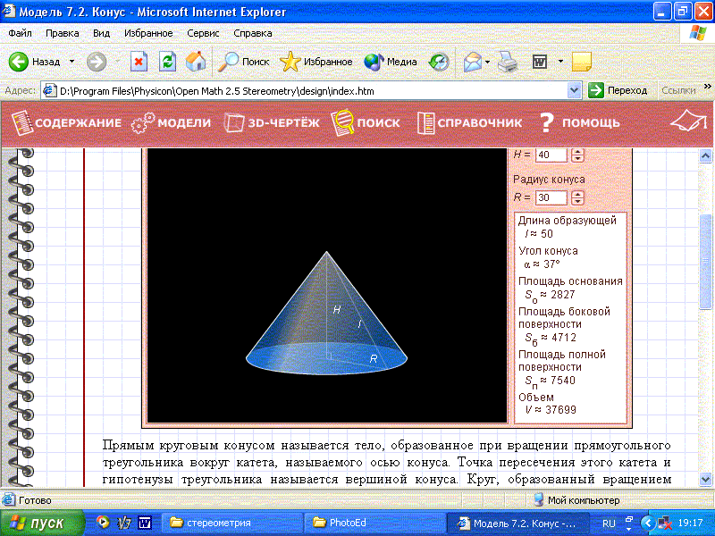

При цьому катет, навколо якого відбувається обертання називається **віссю** або **висотою** конуса, інший катет – **радіусом основи**, а гіпотенуза – **твірною** конуса.

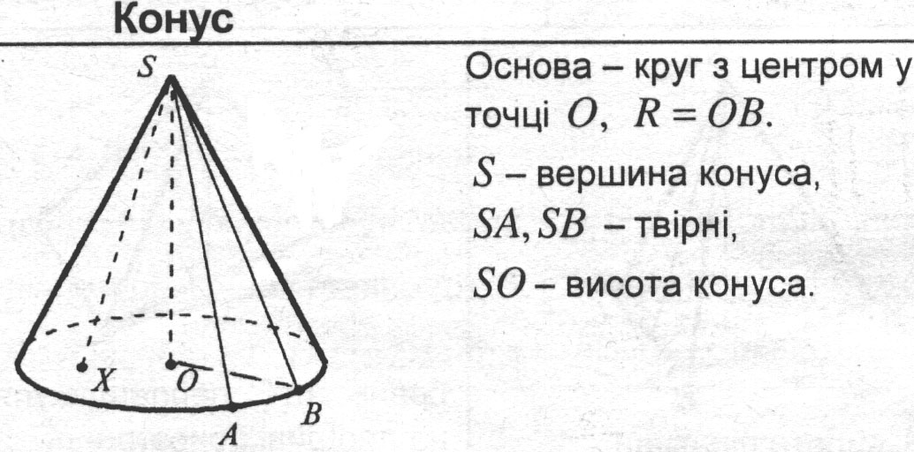

***Розгорткою бічної поверхні******конуса***є круговий сектор, радіус якого дорівнює твірній конуса, а довжина дуги сектора — довжи­ні кола основи конуса

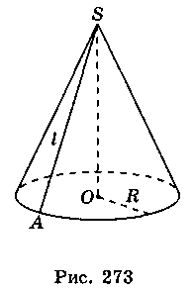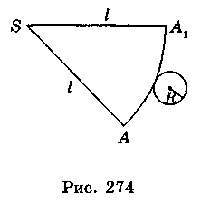

Площею бічної поверхні конуса будемо вважати площу її розгортки. Виразимо площу бічної поверхні конуса Sбічн через його твірну *l* і радіус основи *R.* Площа кругового сектора — розгортки бічної поверхні конуса— дорівнює , де *п* — градусна міра дуги *АА*1*,* тому Sбічн = . (1).

Виразимо *п* через *l* і *R.* Оскільки довжина дуги *АА*1 дорів­нює 2π*R* (довжині кола основи конуса), то 2π*R* = , звідси *п =* *.*

Підставивши цей вираз у формулу (1), одержуємо:

Sбічн =  =  ∙  = π*Rl.*

Таким чином, *площа бічної поверхні конуса* дорівнює добутку половини довжини кола основи на твірну: Sбічн = *πRl.*

*Площею повної поверхні конуса* називається сума площ бічної поверхні та основи. Для обчислення площі повної поверхні конуса Sкон одержуємо:

Sкон = Sбічн + Sосн, *S*кон *= πRl + πR*2 *=* π*R*(*l + R*).

*Об'єм конуса* дорівнює третині добутку площі його основи на висоту:

*V =* π*R*2*H*

*Підсумуємо:*

|  |  |
| --- | --- |
| **Конус** | |
|  | *Прямим круговим конусом* називається тіло, утворене обертанням плоского прямокутного трикутника навколо одного із його катетів.  *SO* — вісь,  *SO* — висота,  *SA* — твірна,  *АО —* радіус |
| **Площа поверхні конуса** | |
|  | Sкон = Sбічн + Sосн,  Sбічн = π*Rl,*  Sосн = π*R*2 |
| **Об'єм конуса** | |
|  | *V =* *πR*2*H* |
|  |  |
|  |  |

1. Задачі з повним розв‘язанням

**Задача 1.** Осьовий переріз конуса –

правильний трикутник, сторона якого

дорівнює 6см. Знайдіть бічну поверхню конуса.

**Розв’язання**

Sбічн.=πRL; L=KB=6см.

ΔАКВ – правильний, то КО – висота і медіана АО=ОВ=3см, R=3см.

Sбічн.=πRL=π*3*6=18π (см²)

**Відповідь:** 18π см²

**Задача 2.** Купа щебеню має форму конуса, твірна якого дорівнює 6см, а кут між твірною і висотою цього конуса становить 60º. Знайдіть об’єм щебеню.

**Дано:** конус, АК – твірна, АО – висота.



ےАКО=60º, АК=6см.

Знайти: Vкон.

**Розв’язання**

V=1/3 πR²H

ΔАКО – прямокутний, ےАКО=60º, то ےКАО=30º.

КО=1/2*6=3(см) (катет, що лежить проти кута 30º)

За теоремою Піфагора з ΔАКО КО=√АК² – АО²=√6²-3²=√27=3√3

V=1/3πR²H=1/3π*(3√3)²*3=27π(см³)

**Відповідь:** 27π см³

**Задача 3**. Осьовий переріз конуса – прямокутний трикутник з катетом 6 см. Знайдіть об’єм конуса.

Дано: конус,



AКB (AКB = 90°)

AК = КB = 6 см

Знайти: V

Розв'язання

За т. Піфагора з AКB

AB=AК+КB=36+36=72

AB=

R= 

Vk = 

З КOB (SOB = 90°); КO2 = КB2-OB2 = 36 – = 18

h = SO -  см; V = 

5.Задачі для самостійного розв‘язання

№1. Знайдіть об’єм конуса з радіусом 3см і висотою 8см. .(24 см3)



№2. Знайдіть площу повної поверхні конуса з діаметром основи 6см і твірною 5см. .(24 см2)



№3. Ліхтар встановлено на висоті 8 м. Кут розсіювання ліхтаря 1200. Визначте площу поверхні, яку освітлює ліхтар. (414.5 м2)

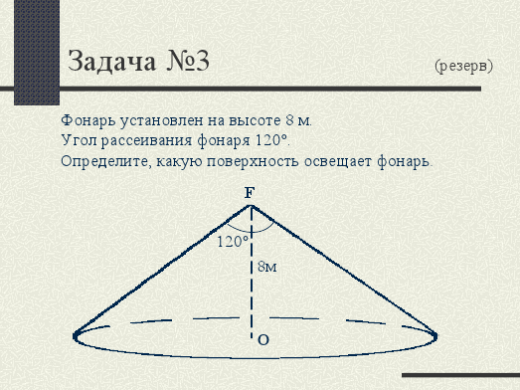

№ 4.Скільки квадратних метрів брезенту потрібно для спорудження намету конічної форми висотою 4м і діаметром основи 6м? (46 м2)

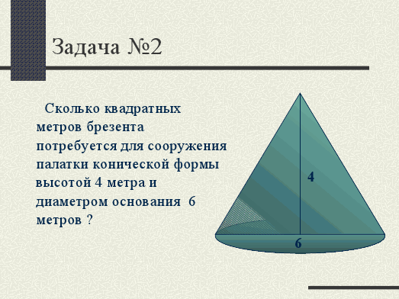

№5 .    Осьовий переріз конуса — правильний трикутник, сторона якого дорівнює 6 см. Знайдіть бічну поверхню конуса. .(18 см2)



№6.  Осьовий переріз конуса — прямокутний трикутник із гіпотенузою 12 см. Знайдіть об'єм конуса. (72 см3)



Заняття 6

Тема заняття: Куля. Площа поверхні та об‘єм кулі.

Цілі заняття: - ввести поняття кулі, як тіла обертання;

- вивести формули для обчислення площі поверхні та об‘єму кулі;

- вчитися застосовувати здобуті знання на практиці, в житті, побуті.

1. Інтернет-ресурси

[www.mathforum.at](http://www.mathforum.at/)

[www.navigator.rv.ua/index.php](http://www.navigator.rv.ua/index.php)

[www.oipopp.ed.sp.net/ component](http://www.oipopp.ed.sp.net/component)

[www.sxz.mylivepege.com](http://www.sxz.mylivepege.com/)

[www.school.xvatit.com/index.php](http://www.school.xvatit.com/index.php)

[www.ukrtvory.com.ua/al9.1.6.4.html](http://www.ukrtvory.com.ua/al9.1.6.4.html)

2.Сторінка повторення

Ти вже знайомий з такимb тілами обертання як циліндр.і конус. Сьогодні ознайомимось з новим тілом – кулею.

Для вивчення нової теми необхідно повторити такі факти:

Довжина кола обчислюється за формулою:

***l=2* π *r***

Площа круга обчислюється за формулою:

***S=* π *r*** *2*,

де ***r*** – радіус кола

3.Теоретичні відомості

*Куля та її елементи*

*Кулею* називається тіло, утворене обер­танням круга навколо діаметра (рис. 279).

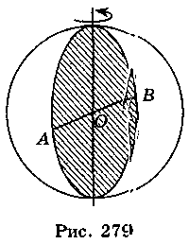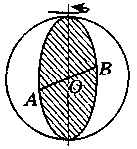

*Сферою* називається фігура, утворена обертанням кола навколо діаметра.

Можна дати й інші означення сфери і кулі.

*Сферою* називається поверхня, яка склада­ється з усіх точок простору, що розташовані на даній відстані (яка називається радіусом) від даної точки (яка називається центром).

Відрізок, який сполучає центр сфери з точкою сфери, нази­вається *радіусом* сфери. Відрізок, який сполучає дві точки сфери і проходить через центр сфери, називається діаметром сфери.  
На рис. 279 точка *О* — центр сфери, *ОА, ОВ* — радіуси сфери,  
*АВ* — діаметр сфери.

*Кулею* називається тіло, що складається з усіх точок про­стору, які розташовані від даної точки на відстані, не більшій за дану. Ця точка називається *центром* кулі, а дана відстань — *радіусом* кулі.

Площина, яка проходить через центр кулі (сфери), називається *діаметральною площиною.*

Переріз кулі (сфери) діаметральною площиною називаються *великим кругом (великим колом).*

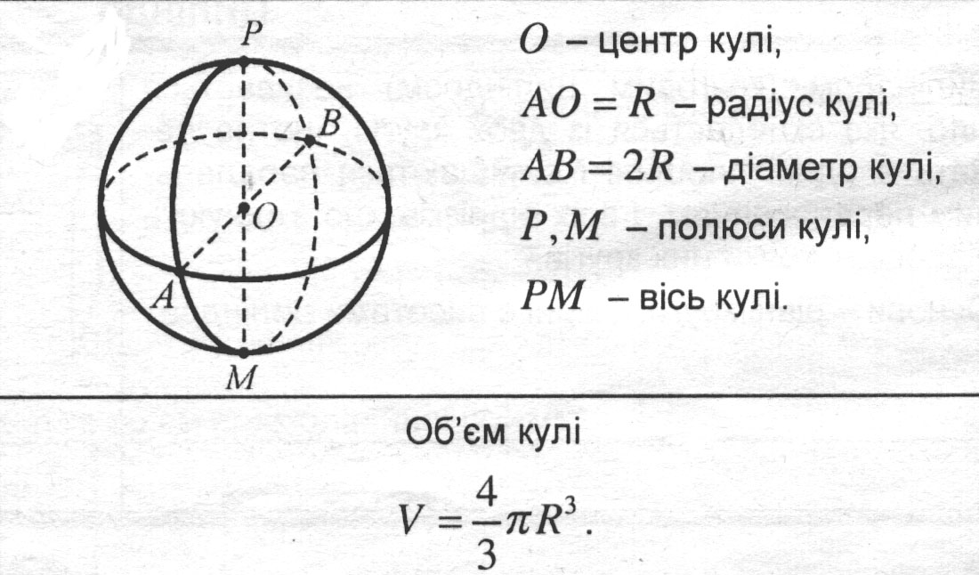

**Площа поверхні кулі**



**Sповерхні =4ПR2.**

**Об’єм кулі**

**V=4/3ПR3.**

**П = 3,14..**

Підсумуємо:

|  |  |
| --- | --- |
| **Куля (сфера)** | |
|  | Куля (сфера) — фігура, утворена обертанням круга (кола) навколо його діаметра.  *О* — центр кулі (сфери);  *ОА*, *ОВ* — радіуси; *АВ* — діаметр |
|  | *Площа поверхні кулі (площа сфери)*  S = 4π*R*2  *Об'єм кулі*  V = π*R*3 |

4.Задачі з повним розв‘язанням

**Задача№1.** Знайдіть площу поверні кулі, діаметр якої 10см.

**Розв’язання**

АВ-діаметр. АО=ОВ=10/2=5 (см) R=5см.



S=4πR²=4π*5²=100π (см²)

**Відповідь:** 100π см²

**Задача№2.** Площа поверні кулі дорівнює 400π см². Знайдіть її об’єм.

**Розвязання**

V=4/3πR³

S=4πR²

R²=S/4π=400π/4π=100 (см) R=10 (см)

V=4/3πR³=4/3π*10³=4000/3π (см³)

**Відповідь:** 4000/3π см³

**Задача №3.**  Відстань між центрами трьох куль, які попарно зовнішньо доти­каються, дорівнюють 6 см, 8 см і 10 см. Знайдіть об'єми цих куль.

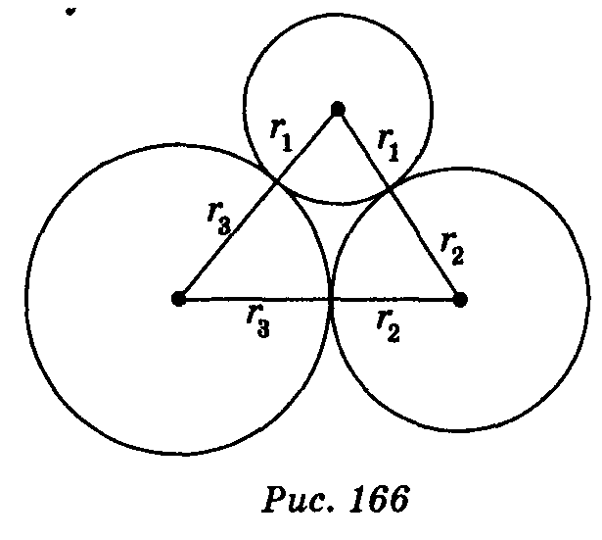

## Розв'язання

Нехай r1, r2, r3 — радіуси шуканих куль (рис. 166), тоді: 

Додавши ці рівності, одержимо: 2 (r1 + r2 + r3) = 24, звідси r1 + r2 + r3 = 12 .

Отже, r1 = 12 – (r2 + r3) = 12 – 10 = 2 (см); r2 = 12 – (r1 + r3) = 12 – 8 = 4 (см);

r3 = 12 – (r1 + г2) = 12 – 6 = 6 (см).

Шукані об'єми V1, V2, V3 цих куль:

V1 = π = π · 8 = π (см3);

V2 = π = π · 64 = π (см3);

V3 = π = π · 216 = 288π (см3).

Відповідь: π см3; π см3 288π см3.

**Задача №4**

№2 Радіуси трьох куль дорівнюють 3, 4, 5 см. Знайдіть радіус кулі, об’єм якої дорівнює сумі об’ємів даних куль.

 4) Sv = 36

1) V1 =  

2) V2 =  5) Vk = 

3) V3 =  R3 = 288 = 216

R =  = 6 см

Відповідь: R = 6 см

5.Задачі для самостійного розв‘язання

**1.** Знайдіть площу поверхні кулі радіусом 8см.(256 см2)



**2.** Знайдіть об’єм кулі, якщо радіус кулі дорівнює 3см**.** (36 см3)



**3**. Знайдіть об'єм кулі, діаметр якої дорівнює 12 см. *( 288π* см3.)

**4**. Об'єм кулі дорівнює 36π см3. Знайдіть радіус кулі. *(Відповідь.* 3 см.) **5.**Площа великого круга кулі дорівнює 20π см2. Знайдіть площу поверхні кулі. .(80 см2)



**6.**Знайдіть площу великого круга і довжину великого кола, якщо радіус кулі дорівнює 2 см. .(4 см2 , 4 см)



**7.** Об'єми двох куль відносяться як 27 : 64. Як відносяться пло­щі їхніх поверхонь?(9:16)

**8.** Площі поверхонь двох куль відносяться як 9 : 16. Як відно­сяться об'єми куль? (27 : 64)

**9.** Припустимо, що Земля має форму кулі радіусом приблиз­но 6400 км, тоді суша становить 30% площі всієї поверхні планети. Знайдіть площу суші. (*Відповідь.* 154 337 280км2.)

**10**.Дві чавунні кулі діаметрами 8 см і 12 см переплавили в одну кулю. Знайдіть радіус цієї кулі. (235 см)